Незалежний антикорупційний комітет з питань оборони (НАКО) – це ініціатива українських громадських діячів, журналістів та міжнародних експертів для протидії корупції у сфері безпеки та оборони.
НАКО є спільним міжнародно-національним проектом Програми протидії корупції у сфері безпеки і оборони Transparency International Великобританії та Transparency International України за підтримки Міністерства закордонних справ Королівства Нідерландів.
Комітет покликаний оцінити корупційні ризики у сфері оборони та безпеки і надати рекомендації державним органам щодо зниження рівня корупції у цьому секторі. НАКО допомагає запроваджувати прозорість та підзвітність державних оборонних структур перед суспільством, сприяє підвищенню темпів реформування сектору безпеки та оборони та здійснює громадський контроль.
Члени НАКО
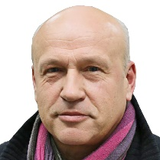
Олег Рибачук
Співголова комітету
Голова Правління Centre UA, спів ініціатор руху «Чесно» та колишній Віце-прем’єр-міністр з питань європейської інтеграції та Голова Адміністрації Президента.
Севгіль Мусаєва
Член комітету
Головний редактор інтернет-видання «Українська правда» та автор звітів-розслідувань для Reuters, Форбс Україна та Проекту із розслідування корупції та організованої злочинності. «Я усвідомила проблему слабкості оборонного сектору нашої країни в той момент, коли був анексований Крим. Тому для мене особисто важливо, щоб наша армія стала більш прозорою та ефективною».

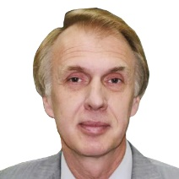
Володимир Огризко
Член комітету
Колишній Міністр закордонних справ, перший заступник Секретаря РНБО України. «Ми гостро потребуємо міжнародної підтримки для боротьби з корупцією в Україні».
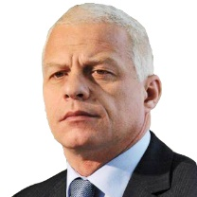
Драго Кос
Співголова комітету
Колишній уповноважений представник з питань боротьби із корупцією у Словенії, колишній голова GRECO та діючий голова робочої групи з питань хабарництва ОЕСР. «Я приїжджав до України протягом 15 років, і вже під час першого візиту я відчув, що країна готова до реальних змін – отже настав час починати роботу в оборонному секторі також».
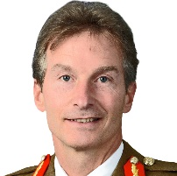
Тімоті Еванс
Член комітету
Генерал-полковник Британської армії, колишній командир Об’єднаного корпусу швидкого реагування НАТО.
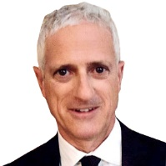
Джеймс Вассерстром
Член комітету
Колишній голова наглядової ради комунальних підприємств Місії ООН у Косово, старший радник з питань боротьби із корупцією при Посольстві США у Кабулі, стратегічний радник та керівник напрямку боротьби із корупцією, Спеціальний генеральний інспектор США з реконструкції Афганістану. «Країни, які мають військові конфлікти, насправді мають величезні можливості для брудної діяльності, особливо корупції, спекуляції і кричущої безгосподарності. Я з нетерпінням чекаю створення цього органу».

